Devoir de Mathématiques
Exercice 1 :
1.Soit la fonction f définie par f(x) = 2x +1  1.a. La fonction f est :  ◻ une fonction linéaire  ◻une fonction affine .  1.b. Donner ici les valeurs des coefficients a et b tels que f(x) = ax + b :  a = ...... b = ......  1.c. Compléter le tableau suivant :  Détail de calcul :  f(2) =  3.d. Tracer la représentation graphique de la fonction f dans le repère ci-contre.  3.e. Compéter le tableau de variation de la fonction f(x) sur l’intervalle [-2 ;3] | 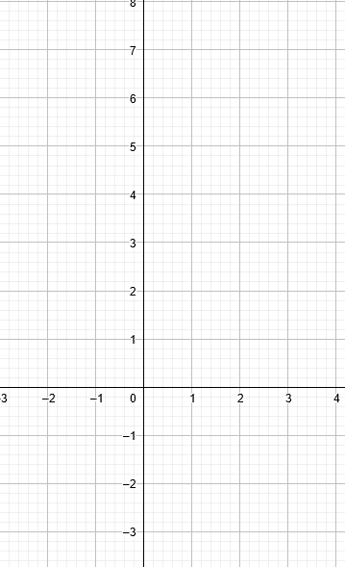
  x | -2 | -1 | 0 | 1 | 2 | 3
  f(x)
  x | -2 3
  f(x)
Exercice 2 :
Soient les fonctions f, g et h définies par :  Faites correspondre chacune de ces fonctions avec leurs droites respectives représentées ci-contre.  Vous justifierez votre réponse | 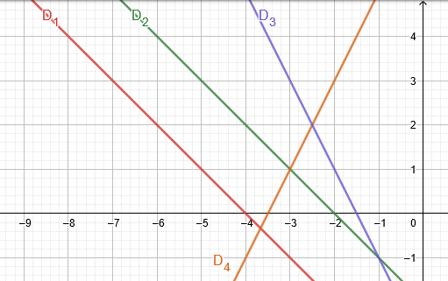
  f(x)= 2x + 7 | g(x)= - x - 4
  h(x)= - 2x - 3 | i(x)= - x - 2

Exercice 3
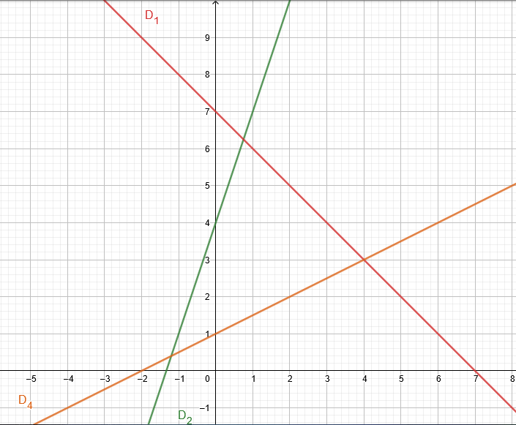
1.Trouver graphiquement les coefficients directeurs des droites D₁ , D₂ et D₃
a_{D1}=. . . . . . . . a_{D2}=. . . . . . . . a_{D3}=. . . . . . . .

2. Déterminez graphiquement l’ordonnées à l’origine de ces droites :
b_{D1}=. . . . . . . . b_{D2}=. . . . . . . . b_{D3}=. . . . . . . .

3. En déduire l’ équation de ces droites :
y_{D1}=. . . . . . . . y_{D2}=. . . . . . . . y_{D3}=. . . . . . . .

Exercice 4
On donne les points A(1;5) ; B(-1 ;1) ; C(3 ;3)  1 .Calculer le coefficient directeur de la droite (AB)  a_{AB}=  2 .Calculer le coefficient directeur de la droite (AC)  a_{AC}=  3 .Calculer le coefficient directeur de la droite (CB)  a_{CB}= | 1. Calculer l’ordonnée à l’origine de la droite (AB)  y_{A}=  2 .Calculer l’ordonnée à l’origine de la droite (AC)  . . . . .=  3 .Calculer l’ordonnée à l’origine de la droite (CB)  . . . . .=

6. En déduire l’ équation de ces droites :
y_{AB}=. . . . . . . . y_{AC}=. . . . . . . . y_{BC}=. . . . . . . .

